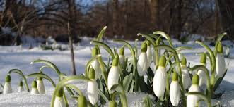

MEDLEMSINFORMATION MARS 2021

HUR KAN VI GENOMFÖRA ÅRETS STÄMMA?

Styrelsen har sedan tidigare beslutat att datum för årets stämma är tisdagen den 18 maj, med en förhoppning om att kunna genomföra stämman utomhus med fysisk närvaro. I skenet av rådande pandemiläge kommer detta emellertid att bli svårt.

Från HSB har vi följande information:

Sedan våren 2020 gäller nya regler för föreningsstämmor med anledning av pandemin. Bestämmelserna är tillfälliga och gäller i dagsläget till utgången av 2021.
De nya bestämmelserna syftar till att underlätta genomförandet av bolags- och föreningsstämmor, på ett sådant sätt att risken för spridning av covid-19 minimeras.
Sedan den 10 januari 2021 gäller även Pandemilagen, som syftar till att minska risken för smittspridning genom att motverka trängsel på vissa platser i samhället.
Mot bakgrund av rådande lagstiftning och råd rekommenderar HSB att årets stämma genomförs antingen som digital stämma utan fysisk närvaro, med möjlighet till poströstning, eller genom enbart poströstning, utan möjlighet till fysisk närvaro. Det är upp till styrelsen att utifrån föreningens och medlemmarnas förutsättningar besluta om lämpligt sätt för genomförande av stämman.

Styrelsen har ett möte den 23 mars, vid vilket vi tar ett slutligt beslut om vi kommer att genomföra stämman digitalt eller enbart genom poströstning (se ovan).

Oavsett detta kommer alltså röstningen att ske med poströstning, på samma sätt som föregående år. Med denna medlemsinformation får ni också information från valberedningen och ett underlag för nomineringar precis som förra året.

Ytterligare information, kallelse och material till stämman kommer att delas ut i stadgeenlig tid; dvs tidigast 6v före och senast 2v före stämman.

Var god vänd!
Inbrott/stölder i cykelrummen

Det har skett ett par incidenter i cykelrummen på 60 gården där cyklar har flyttats och återfunnits för att sedan försvinna igen.
Fastighetsskötare Paul Smith har kontrollerat alla dörrar och det var en som inte låste ordentligt, det är nu åtgärdat.
Förvaring av cyklar sker på eget ansvar och de ska naturligtvis alltid vara låsta. För att ytterligare minska stöldbarheten vill vi rekommendera att även låsa fast cykeln i cykelstället med ett kedjelås eller dylikt.

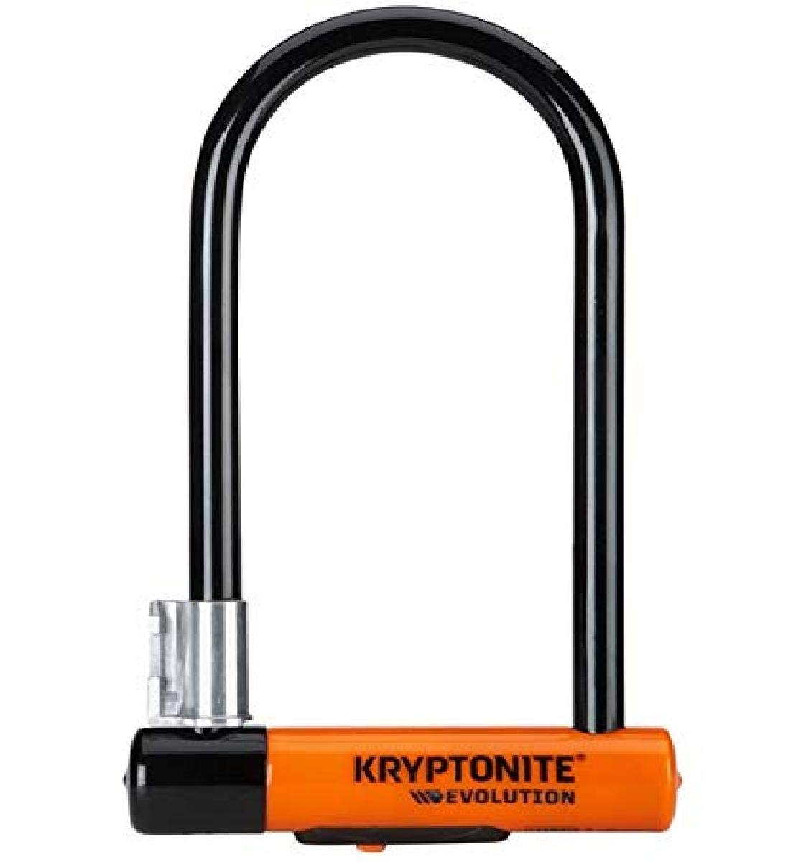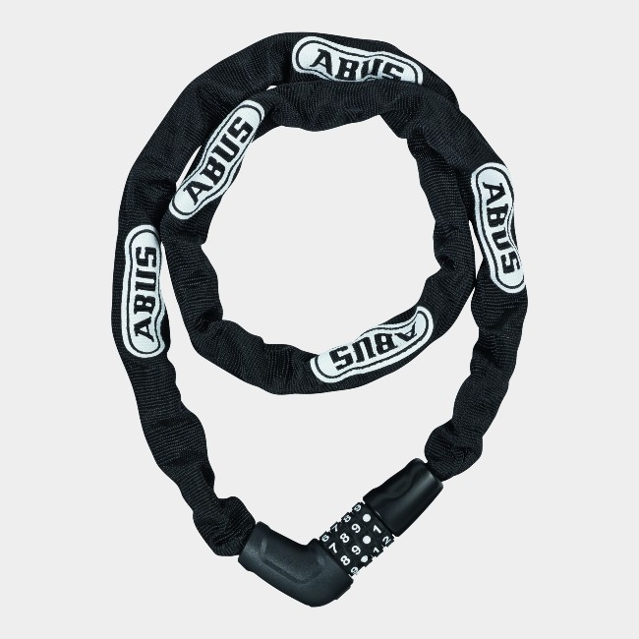

Kameraövervakning
Med anledning av de senaste inbrotten har frågan om kameraövervakning väckts. Det vi hittills funnit är att det för bostadsrättsföreningar inte är helt enkelt att få tillstånd till detta. Vi tittar fortsatt på detta för att få en helhetsbild.

Kolonilotter
Mars är ju en vintermånad, men nånstans därute finns våren och det är därför dags att boka (eller säga upp) kolonilotter. Se separat information.

Containers
Vi kommer som vanligt att beställa containers i maj så att vi alla kan vårstäda i källare, på täppor och balkonger, exakt datum återkommer vi med.

Med hopp om att ni alla mår bra och har sluppit virus … aldrig har man väl längtat så mycket efter en spruta som nu… Håll i och Håll ut och följ fortsatt restriktionerna och var rädda om er och om varandra!

Hälsar Styrelsen – Susanne, Janne, Emma, Daniel, Moa, Gabriel, Ulf och Malin

